………………………………….. MITTELSCHULE
2025-2026 SCHULJAHR 2.SEMESTER
1. SCHRIFTLICHE PRÜFUNG DER 5.KLASSE
Name-Nachname: Klasse: Nummer: Punkte:

1.Bilde mit den Schulsachen Sätze und benutze die gegebenen Farben. ( Okul Eşyaları ile cümle kur ve verilen renkleri kullan.)

a) Der Radiergummi  rot ………………………………………………………
b) Die Schere  grün ……………………………………………............
c) Das Buch 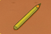 gelb ………………………………………………………..
d) Der Stift 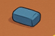 blau ………………………………………………………..

2. Kreuze das Richtige an: ‘mein’ oder ‘meine’. (doğru olanı işaretle.)
- Das ist mein / meine Spitzer.
- Das ist mein / meine Buch.
- Das ist mein / meine Heft.
- Das ist mein / meine Schultasche.
- Das ist mein / meine Radiergummi

3. Kreuze das Richtige an: ‘dein’ oder ‘deine’.(doğru olanı işaretle.)

1. Das ist dein / deine Kleber.
2. Das ist dein / deine Mäppchen.
3. Das ist dein / deine Stift.
4. Das ist dein / deine Schultasche
5. Das ist dein / deine Schere.

4.Kreuze den richtigen Schulraum an. (doğru olanı işaretle.)
- İn der Musikraum/ Sporthalle machen wir Sport.
- İn der Bibliothek/Lehrerzimmer lesen wir.
- İn dem Kantine/ Musikraum singen wir.
- İn der Klassenzimmer/ Kantine essen wir
- Auf dem Schulhof/ Bibliothek spielen wir Fußball.

5.Lies die Sätze und kreise das passende Bild ein.( Cümleleri oku ve doğru resmi daire içine al.)

 Die Tasche ist groß

Das Klassenzimmer ist hell.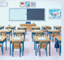

. 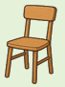 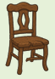 Der Stuhl ist alt
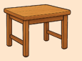
Der Tisch ist klein 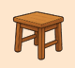

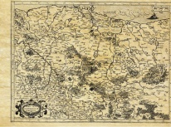 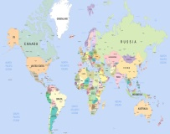 Die Landkarte ist neu.



Deutschlehrerin Schulleiter

